


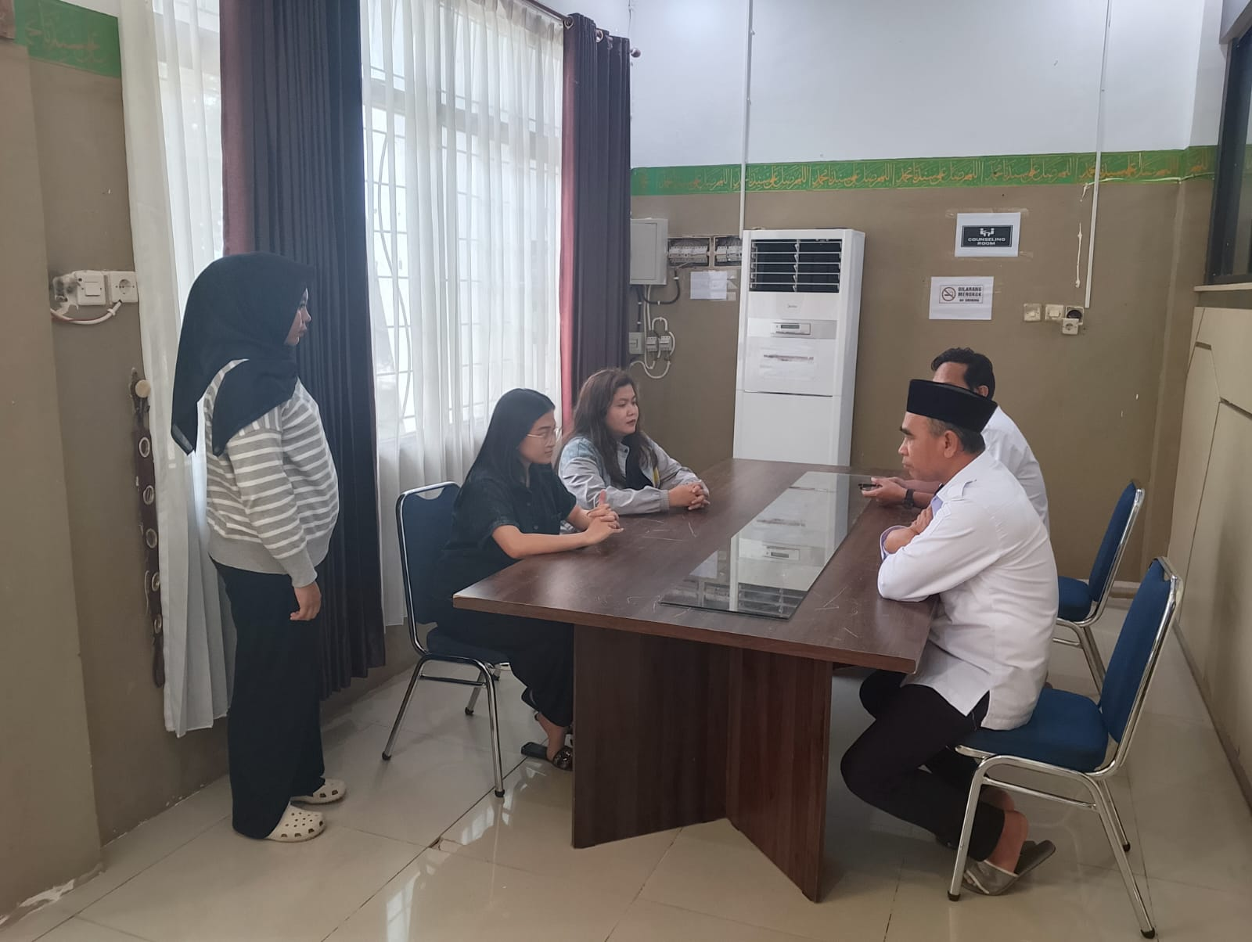

Menerima tamu dari devloper perumahan arya residence terkait Sertifikasi Fasum Rabu, 18 Februari 2026
Rabu, 18 Februari 2026
, 13 Februari 2026



